Инструкции к 4 туру Интеллектуального марафона «За семью печатями».
4 тур состоится 11 января – 14 января.
Вам необходимо представить свою команду. Для выполнения этого задания у одного из членов команды или руководителя должен быть создан Гугл-аккаунт. В письме по внутренней почте нашего сайта пошлите адрес члену оргкомитета, который занимается презентацией участников вашей возрастной группы:
2 классы – Никитенко Оксана Борисовна;
3 классы – Жагрова Светлана Николаевна, Кротикова Любовь Ивановна;
4 классы – Малахова Елена Владимировна
(эта информация еще раз будет опубликована в сообщении на стене марафона 8.01.12).
Командам предстоит оформить один слайд в презентации «Мы – участники Интеллектуального марафона «За семью печатями». Работа выполняется по шаблону. Каждый слайд должен содержать название, девиз и эмблему команды. Эмблемы нужно нарисовать в любом графическом редакторе. Не забудьте, что это должна быть авторская работа, под эмблемой укажите имя автора.
Итак, вы должны:
- отправить адрес Гугл-почты представителю оргкомитета;
- если у вас нет девиза, надо придумать;
- нарисовать эмблему команды в любом графическом редакторе, можно создать рисунок в Гугл-документах;
- по ссылке из письма с доступом перейти в презентацию;
- перечитать инструкцию на 2 слайде (если есть вопросы, можно задать на ветке «Вопросы-ответы» форума нашего конкурса);
- определить какой шаблон вас больше устраивает;
- сделать его копию - Нажмите на выбранный слайд. Кликните по нему правой кнопкой мыши и выберите "Дублировать слайд".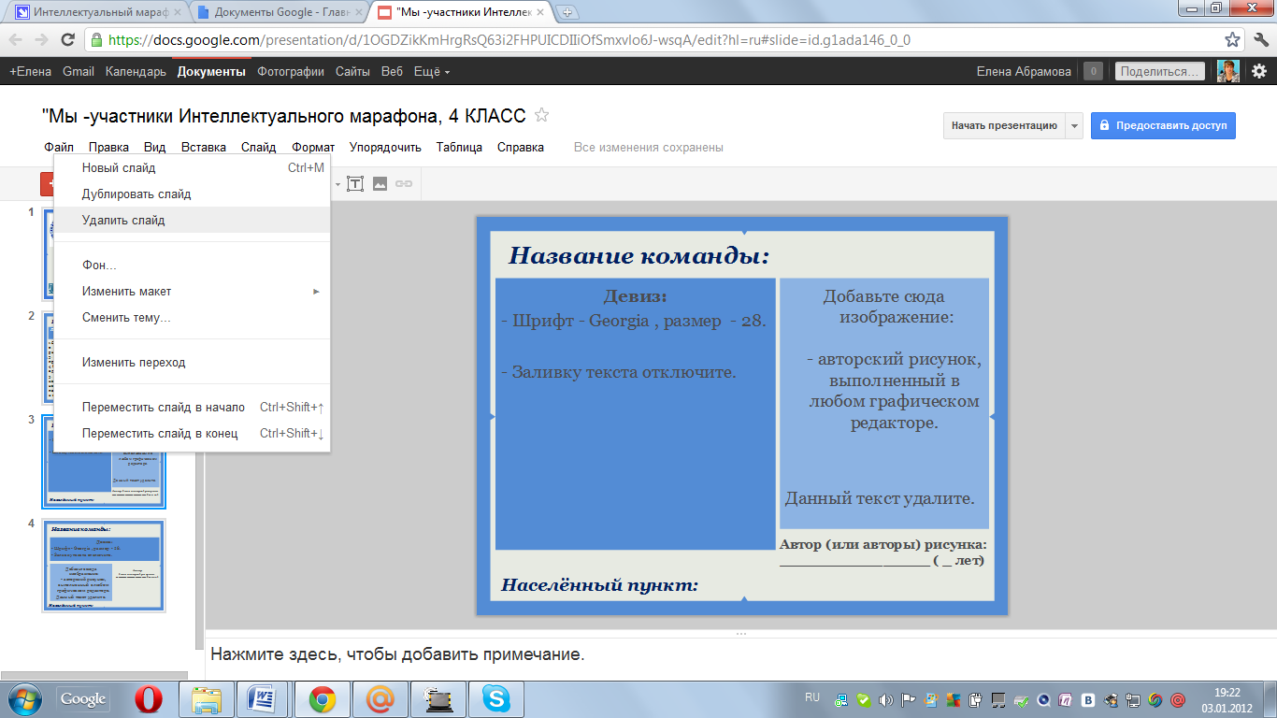

- Новый слайд переместите вниз (кликните по второму из одинаковых слайдов и тяните)
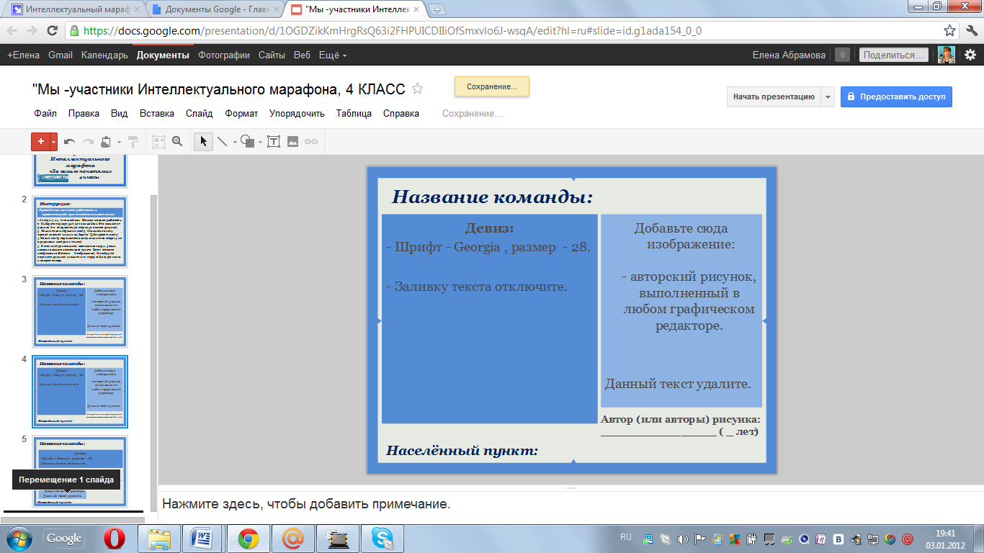

- В этом слайде напишите: название команды, девиз, название вашего населенного пункта. Затем отключите заливку:
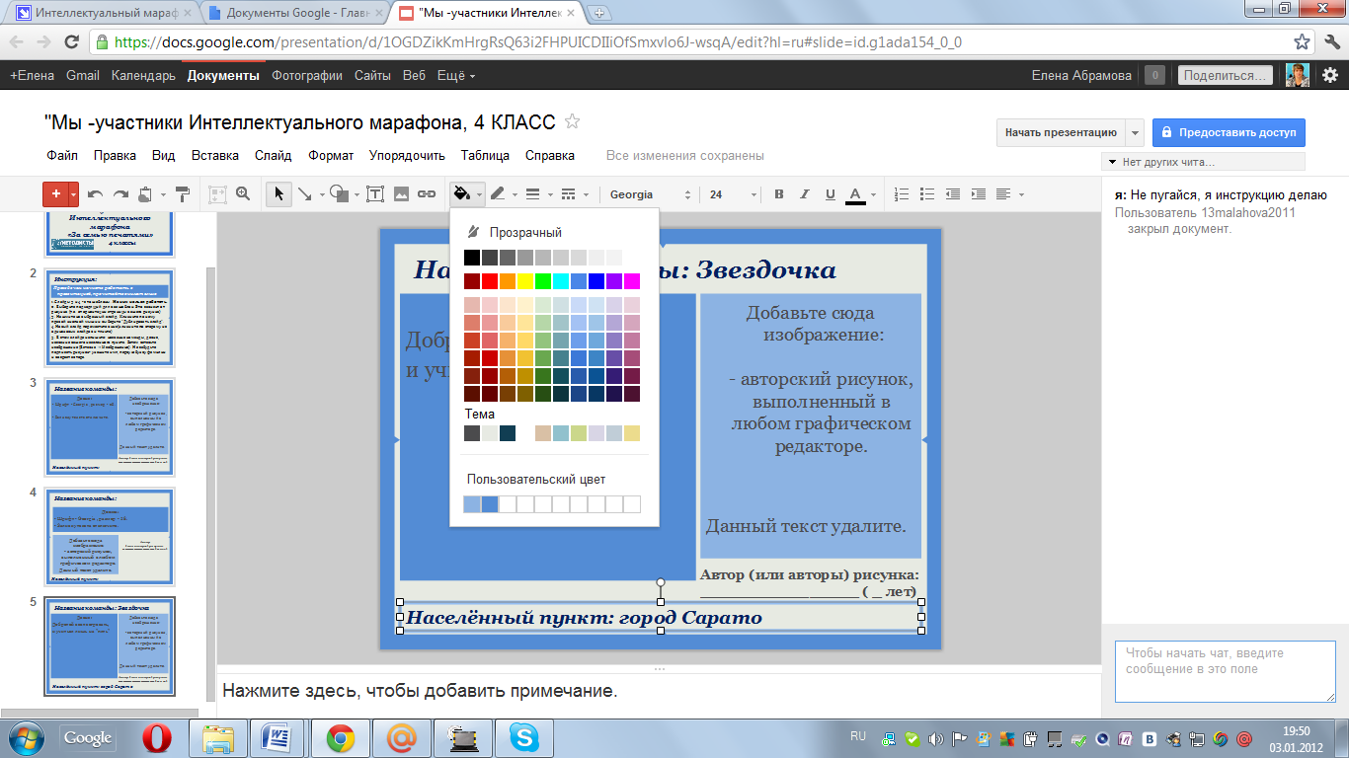
- Затем вставьте изображение (Вставка Изображение). Не забудьте подписать рисунок - укажите имя, первую букву фамилии и возраст автора.
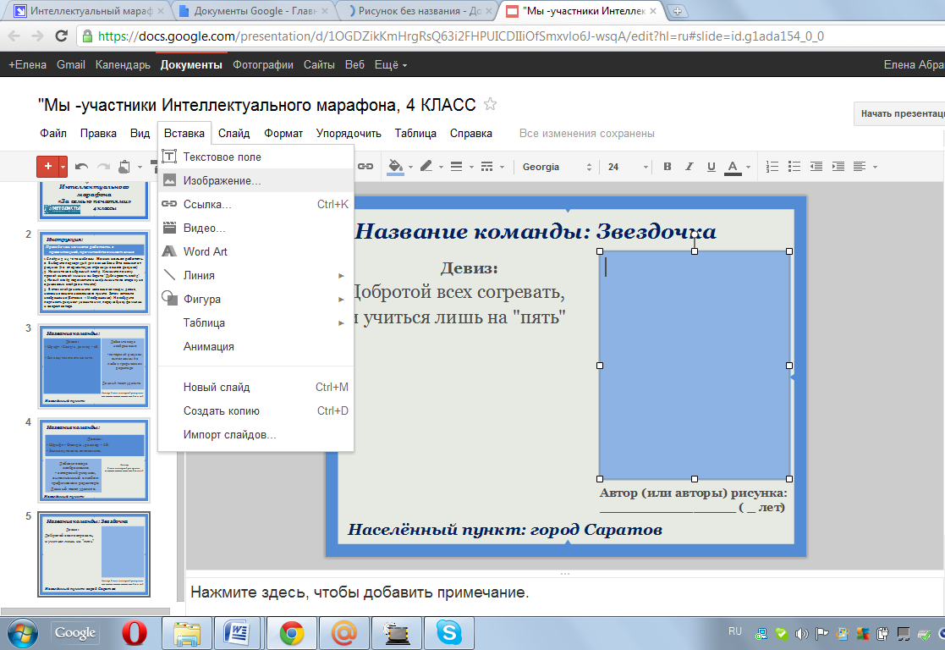

Желаем успехов!

